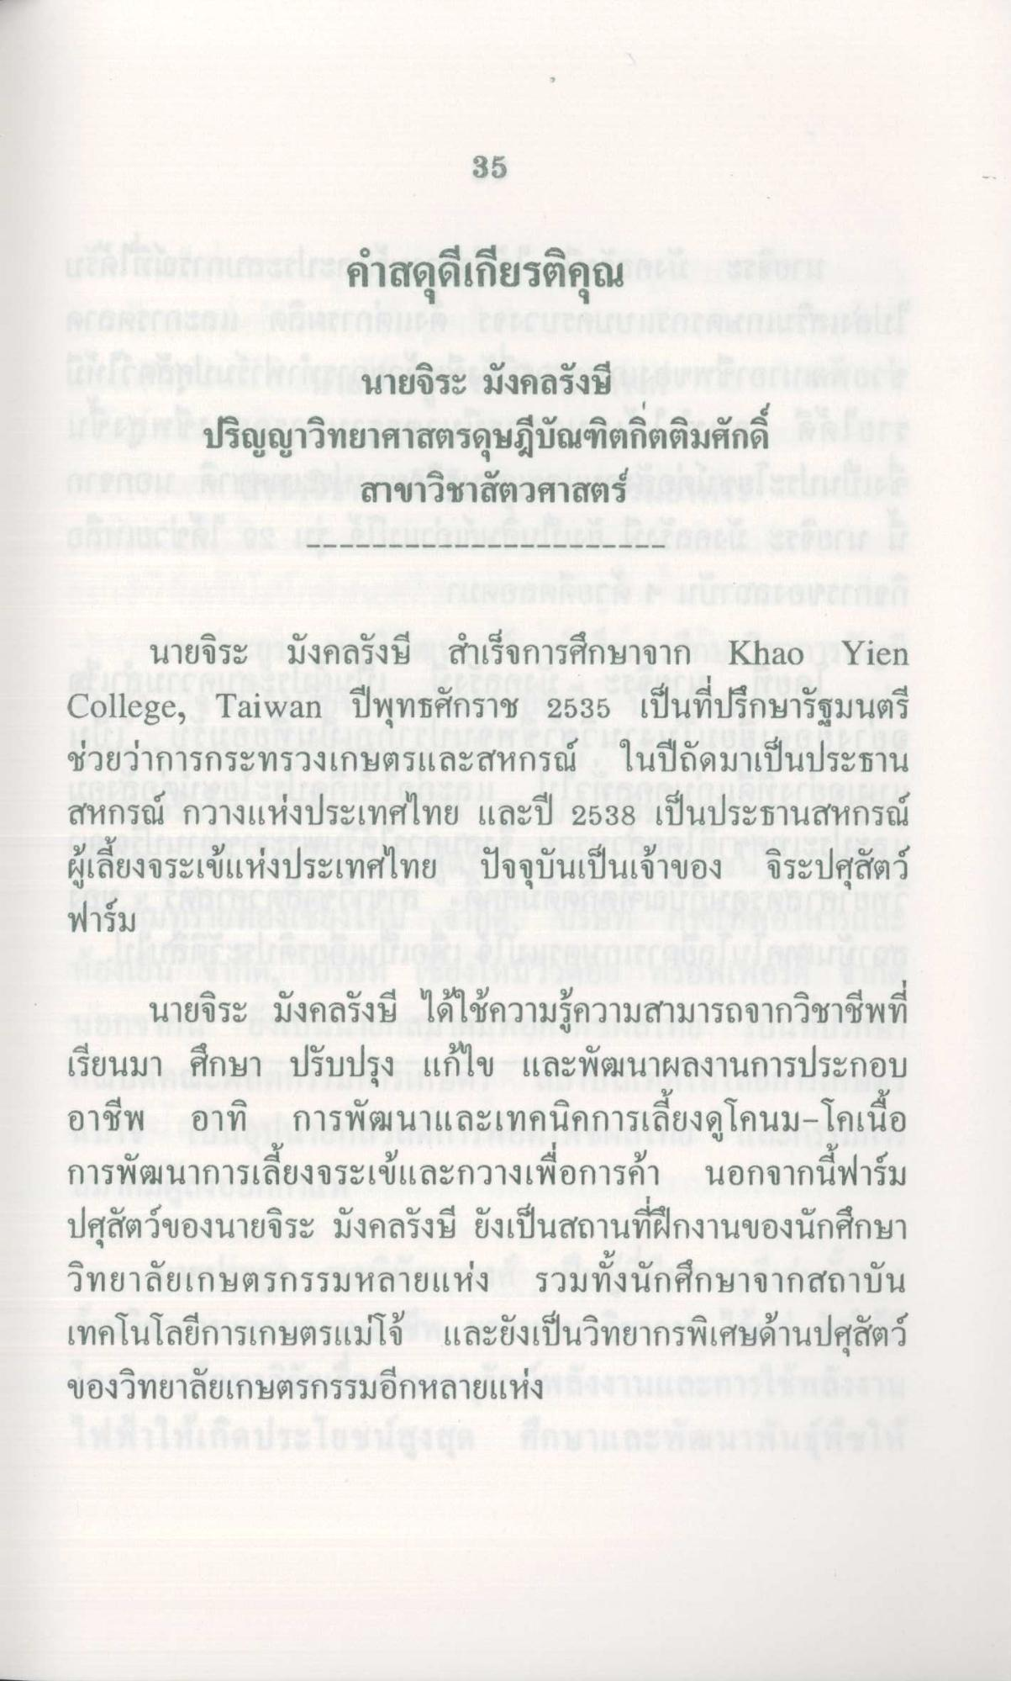

นายจิระ มังคลรังษี
ปริญญาวิทยาศาสตรดุษฎีบัณฑิตกิตติมศักดิ์ สาขาวิชาสัตวศาสตร์
นายจิระ มังคลรังษี สําเร็จการศึกษาจาก Khao Yien College, Taiwan ปีพุทธศักราช 2535 เป็นที่ปรึกษารัฐมนตรี ช่วยว่าการกระทรวงเกษตรและสหกรณ์ ในปีถัดมาเป็นประธาน สหกรณ์ กวางแห่งประเทศไทย และปี 2538 เป็นประธานสหกรณ์ ผู้เลี้ยงจระเข้แห่งประเทศไทย ปัจจุบันเป็นเจ้าของ จิระปศุสัตว์ฟาร์ม
นายจิระ มังคลรังษี ได้ใช้ความรู้ความสามารถจากวิชาชีพที่ เรียนมา ศึกษา ปรับปรุง แก้ไข และพัฒนาผลงานการประกอบ อาชีพ อาทิ การพัฒนาและเทคนิคการเลี้ยงดูโคนม-โคเนื้อ การพัฒนาการเลี้ยงจระเข้และกวางเพื่อการค้า นอกจากนี้ฟาร์ม ปศุสัตว์ของนายจิระ มังคลรังษี ยังเป็นสถานที่ฝึกงานของนักศึกษา วิทยาลัยเกษตรกรรมหลายแห่ง รวมทั้งนักศึกษาจากสถาบัน เทคโนโลยีการเกษตรแม่โจ้ และยังเป็นวิทยากรพิเศษด้านปศุสัตว์ ของวิทยาลัยเกษตรกรรมอีกหลายแห่ง

